**ГКУ НСО «Центр ГО, ЧС и ПБ Новосибирской области».**

**Правила поведения и меры безопасности на водоемах в осенне-зимний период!**

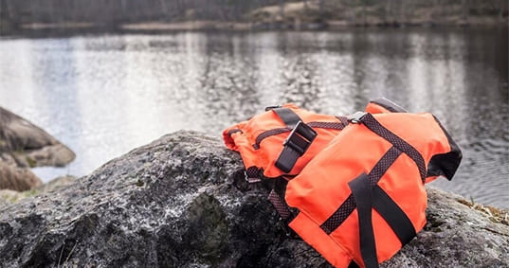

Вода в осеннюю пору может скрывать в себе множество опасностей, температура воды в это время года составляет всего 7-8 градусов, и в случае если человек упал в холодную воду, то его движения будут сковываться, и на спасение в такой ситуации остается мало шансов.

Если вдруг рядом с вами начал тонуть человек, поспешите оказать ему первую помощь. При этом помните, что даже если он уже погрузился в воду, не бросайте попыток найти его, а затем вернуть к жизни. Это можно сделать, если утонувший был в воде около 6 минут.

Осенью отдых у водоемов и на воде не так активен, как летом, однако о безопасности забывать нельзя, чтобы исключить несчастные случаи, напоминаем правила поведения на воде в осенний период:

**Не выходите на водоем:**

* в ветреную погоду;
* в нетрезвом состоянии;
* на неисправном плавательном средстве;
* без спасательных средств (жилет, нагрудник и т.д.);
* в темное время суток;
* не перегружайте плавательное средство;
* не берите с собой подростков и детей;
* берите всегда с собой мобильный телефон.

Немаловажным аспектом является безопасность детей у водных объектов в осенний период. Родителям необходимо уделить внимание по безопасности детей. Ни в коем случае не оставляйте их без присмотра возле водоемов. Объясните им, что игры у воды опасны для жизни. Особое внимание заостряется на тех родителей детей, чей путь в учебные заведения проложен через водоемы или около них, объясните ребятам, какую опасность таит в себе водоем.

Помните! Соблюдение правил поведения на водных объектах – залог Вашей безопасности, безопасности Ваших родных и близких!

**В случае возникновения чрезвычайной ситуации звоните в ЕДИНУЮ СЛУЖБУ СПАСЕНИЯ по телефону – 01 (с сотовых телефонов – 010, 101, 112).**